Пункт повестки дня: ADM 3 | Документ C24/71-R
 | 3 мая 2024 года
 | Оригинал: английский
Записка Генерального секретаря
ИЗМЕНЕНИЕ СТРУКТУРЫ БЮРО СТАНДАРТИЗАЦИИ
ЭЛЕКТРОСВЯЗИ (БСЭ) В 2024 ГОДУ
Назначение
По итогам Всемирной ассамблеи по стандартизации электросвязи (ВАСЭ-20) (состоявшейся в 2022 г.) и Полномочной конференции (ПК-22) возникла необходимость изменить и укрепить структуру Бюро стандартизации электросвязи (БСЭ) для реализации Планов действий ВАСЭ-20 и ПК-22. Основным изменением является создание нового Департамента стратегического взаимодействия, а также перевод исследовательских комиссий в существующий Департамент политики в области стандартизации электросвязи (и его переименование в Департамент исследовательских комиссий и политики).
Руководителем Департамента исследовательских комиссий и политики будет заместитель Директора БСЭ.
По рекомендации Координационного комитета изменение структуры БСЭ было утверждено Генеральным секретарем.
Необходимые действия Совета
Совету предлагается принять к сведению изменение структуры БСЭ и утвердить прилагаемый проект Решения о должностных обязанностях руководителя Департамента стратегического взаимодействия уровня D.1.
Соответствующая увязка со Стратегическим планом
Организационная эффективность.
Финансовые последствия
Затраты на должность заложены в бюджет на 2024–2025 годы.
__________________
Справочные материалы
Пункты 70 и 71 Конвенции Международного союза электросвязи (Женева, 1992 г.); Резолюция Совета 1108 о регулировании штатного расписания.

Изменение структуры БСЭ
1 По итогам ВАСЭ-20 и ПК-22 возникла необходимость изменить и укрепить структуру БСЭ для реализации Планов действий ВАСЭ-20 и ПК-22.
2 Прежняя структура БСЭ представлена в Приложении А, а новая – в Приложении В.
3 К основным изменениям относятся создание нового Департамента стратегического взаимодействия, перевод исследовательских комиссий в состав Департамента политики в области стандартизации электросвязи и его переименование в Департамент исследовательских комиссий и политики. Должностные обязанности руководителя Департамента стратегического взаимодействия изложены в Приложении C.
4 Мандат и ключевая роль заместителя Директора и руководителя департамента не меняются. Изменений в отношении Департамента основной деятельности и планирования также нет.
5 По рекомендации Координационного комитета изменение структуры БСЭ было утверждено Генеральным секретарем.
6 Совету предлагается принять к сведению изменение структуры и утвердить приведенный в Приложении D проект Решения о должностных обязанностях руководителя Департамента стратегического взаимодействия.
Приложения: 4

ПРИЛОЖЕНИЕ A
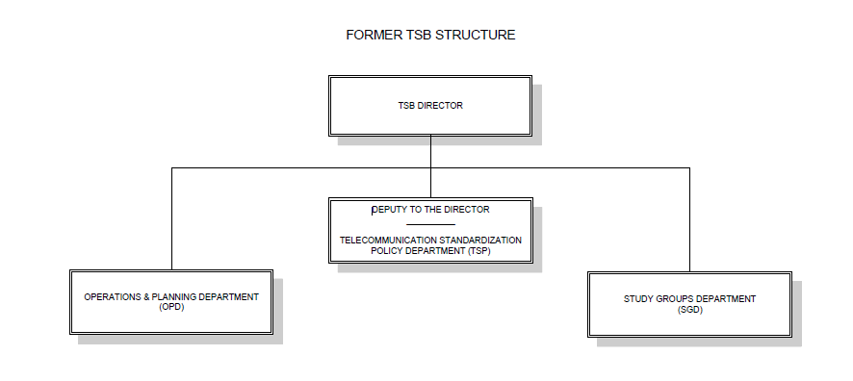
ДЕПАРТАМЕНТ ИССЛЕДОВАТЕЛЬСКИХ КОМИССИЙ (SGD)
ДЕПАРТАМЕНТ ОСНОВНОЙ ДЕЯТЕЛЬНОСТИ И ПЛАНИРОВАНИЯ (OPD)
ЗАМЕСТИТЕЛЬ ДИРЕКТОРА
_________
ДЕПАРТАМЕНТ ПОЛИТИКИ В ОБЛАСТИ СТАНДАРТИЗАЦИИ ЭЛЕКТРОСВЯЗИ (TSP)
ДИРЕКТОР БСЭ
ПРЕДЫДУЩАЯ СТРУКТУРА БСЭ

ПРИЛОЖЕНИЕ B
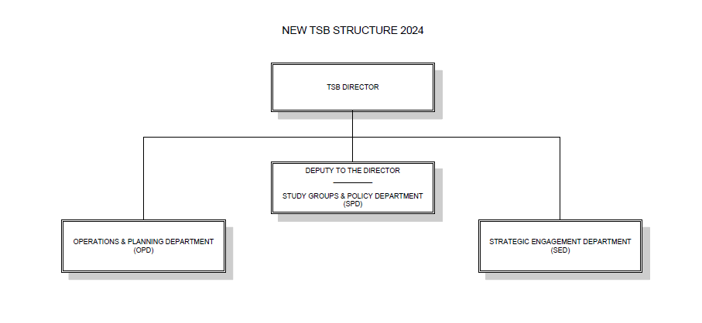
ДИРЕКТОР БСЭ
ДЕПАРТАМЕНТ ОСНОВНОЙ ДЕЯТЕЛЬНОСТИ И ПЛАНИРОВАНИЯ (OPD)
ДЕПАРТАМЕНТ СТРАТЕГИЧЕСКОГО ВЗАИМОДЕЙСТВИЯ (SED)
ЗАМЕСТИТЕЛЬ ДИРЕКТОРА
_________
ДЕПАРТАМЕНТ ИССЛЕДОВАТЕЛЬСКИХ КОМИССИЙ И ПОЛИТИКИ (SPD)
НОВАЯ СТРУКТУРА БСЭ, 2024 ГОД

приложение C
Проект нового описания должностных обязанностей
для поста ST02/D1/579
РУКОВОДИТЕЛЬ ДЕПАРТАМЕНТА СТРАТЕГИЧЕСКОГО ВЗАИМОДЕЙСТВИЯ (SED)
D.1
Обязанности/сфера ответственности
Под руководством Директора БСЭ указанное должностное лицо отвечает за управление Департаментом стратегического взаимодействия. С этой целью он/она:
1) Возглавляет деятельность Департамента стратегического взаимодействия (SED) и управляет человеческими и финансовыми ресурсами департамента, обеспечивая согласованность с общей стратегической направленностью деятельности БСЭ и соблюдение организационных норм и правил и установленного мандата; расширяет права и возможности и развивает потенциал сотрудников для усиления их приверженности работе; поощряет изменения для выполнения задач департамента:
• курирует программы по коммуникациям, связям со СМИ, работе в социальных сетях, цифровому маркетингу и веб-разработке;
• руководит подразделением, отвечающим за разработку и реализацию комплексных стратегий коммуникации для повышения наглядности деятельности и узнаваемости брендов Бюро (например, "ИИ во благо");
• создает возможности взаимодействия и налаживает партнерские отношения со СМИ;
• руководит работой каналов в социальных сетях и ведением кампаний цифрового маркетинга для эффективного взаимодействия с целевой аудиторией МСЭ-Т.
2) Осуществляет руководство, планирование и контроль в отношении вопросов членства, спонсорства, информационно-просветительской деятельности и развития деятельности:
• руководит разработкой и реализацией стратегий по привлечению новых членов и сохранению существующих;
• развивает отношения с потенциальными спонсорами и партнерами, проводит переговоры в отношении соглашений и спонсорских пакетов для достижения стоящих перед Организацией целей;
• курирует мероприятия по развитию деятельности, выявляя возможности для роста и расширения партнерских отношений;
• руководит реализацией информационно-просветительских инициатив, направленных на взаимодействие с заинтересованными сторонами, включая отраслевых специалистов, академические организации и государственные органы, в целях расширения сотрудничества; курирует "Журнал МСЭ" и программу взаимодействия с Академическими организациями – Членами МСЭ-T.
3) Осуществляет руководство, планирование и контроль в отношении деятельности в рамках программы "ИИ во благо" и поощряет изменения:
• руководит программой "ИИ во благо", фокусируясь на трех основных направлениях: работа постоянно действующей в онлайновом режиме платформы, проведение ежегодного очного Глобального саммита и сотрудничество в рамках инициатив в целях воздействия;
• разрабатывает и реализует стратегическую основу программы "ИИ во благо", обеспечивая ее соответствие общей стратегической направленности деятельности МСЭ;
• разрабатывает и реализует финансовый план и бюджет программы "ИИ во благо";
• определяет возможности для переноса опыта, полученного в ходе реализации "ИИ во благо" (контент, услуги, инструменты, пилотные проекты на основе ИИ, методы работы и т. д.), в другие проекты в рамках МСЭ;
• участвует в публичных выступлениях, осуществляет представительскую функцию и налаживает контакты в ходе мероприятий и собраний высшего руководства системы ООН, а также осуществляет представительскую функцию в рамках контактов со СМИ.
4) Осуществляет руководство и контроль в отношении подготовки информационных и рекламных материалов, а также материалов для СМИ, касающихся деятельности Бюро и связанных с ней мероприятий, для использования на конференциях, собраниях и форумах МСЭ и включения в публикации, а также для использования на внешних технических и профессиональных собраниях, конференциях и семинарах; по мере возможности участвует в такой деятельности, чтобы сделать работу БСЭ заметной для максимально широкой профессиональной аудитории.
5) Участвует в подготовке бюджета МСЭ/БСЭ в части, касающейся Департамента стратегического взаимодействия (SED); обеспечивает ход работы в соответствии с выделенным бюджетом.
6) Предоставляет Директору и заместителю Директора надежные рекомендации по всем вопросам, относящимся к его/ее компетенции, и сотрудничает с руководителями других департаментов БСЭ; участвует в работе управляющего комитета БСЭ и вносит вклад в стратегию и политику БСЭ.
7) Представляет МСЭ-Т на внутренних и внешних собраниях и обеспечивает представленность и учет интересов БСЭ.
8) Выполняет другие возложенные на него/нее обязанности.
Требуемая квалификация
1) Диплом о получении университетского образования продвинутого уровня в области управления бизнесом, международного бизнеса или смежных областях ИЛИ образование в одной из вышеназванных областей, полученное в известном учебном заведении по повышению квалификации, диплом о котором эквивалентен диплому о завершении продвинутого уровня университетского образования. Для внутренних кандидатов – диплом о высшем образовании первого уровня в одной из вышеперечисленных областей в сочетании с двадцатилетним опытом работы по соответствующей квалификации может быть принят вместо диплома о высшем образовании продвинутого уровня, когда речь идет о повышении в должности или переводе по службе.
2) Не менее 15 лет опыта с постепенным повышением ответственности в различных областях электросвязи и в области появляющихся технологий, таких как ИИ, в том числе не менее семи лет на международном уровне. Докторская степень в смежной области может быть засчитана за три года опыта работы.
3) Знание одного из шести официальных языков Союза (английского, арабского, испанского, китайского, русского или французского) и очень хорошее знание второго официального языка на среднем уровне. Знание третьего официального языка рассматривается как преимущество.
(Согласно положениям Резолюции 626 Совета, частичное послабление требований к знанию языков может быть разрешено для кандидатов из развивающихся стран: когда кандидаты из таких стран владеют глубокими знаниями одного из официальных языков Союза, их заявления могут быть приняты к рассмотрению.)
Профессиональные компетенции
• Способность определять основные стратегические вопросы, возможности и риски, а также формулировать и брать на себя инициативу, чутко реагируя на ситуацию.
• Надежность и ответственное отношение к своевременному обеспечению высококачественных результатов и к достижению целей МСЭ-Т.
• Способность формировать команду, мотивировать ее деятельность и достигать эффективной работы в команде.
• Способность работать в многокультурной полиэтнической среде, проявляя чуткое и уважительное отношение в вопросах разнообразия.
• Политические и дипломатические навыки для поддержания контактов, проведения переговоров и управления отношениями с ключевыми для БСЭ заинтересованными сторонами.
• Способность определять основные стратегические вопросы, возможности и риски, а также формулировать и брать на себя инициативу, чутко реагируя на ситуацию.
• Профессиональные навыки владения соответствующими офисными компьютерными приложениями.
• Знание и понимание правил и процедур МСЭ-Т, работы его собраний и получаемых продуктов является предпочтительным.

Приложение D
ПРОЕКТ НОВОГО РЕШЕНИЯ […]
Должностные обязанности руководителя Департамента стратегического взаимодействия Бюро стандартизации электросвязи уровня D.1
Совет МСЭ,
принимая во внимание
пункты 70 и 71 Конвенции Международного союза электросвязи (Женева, 1992 г.),
решает
утвердить должностные обязанности руководителя Департамента стратегического взаимодействия Бюро стандартизации электросвязи уровня D.1.
______________

